ҚР Ұлттық мәдени игілік объектілерінің мемлекеттік тізілімі
РМҚК «Сирек кездесетін қияқты саз аспаптарының мемлекеттік коллекциясы»
Бірігей ысқышты асапаптар иен ысқыштар
№№  п/п | ҰМИО Атауы | ҰМИО Сипаттамасы (қысқаша сипаттама, шығу тегі) | ҰМИО Құрылған күні | ҰМИО деректері (материал, Өлшемі, салмақ, Саны) | ҰМИО орналасқан жері | ҰМИО фотосуреті | Тіркеу-  жаңа нөмір
 | Шебер Омобоно Страдивари скрипкасы.  Сертификат J.B.VUILLAUME  Франция 1863,  HILL Лондон 1905,  Hamma Штутгарт 1961.  Музей шифрі: КП-ГК-16 | 1732 г. XVIII ғасыр  Италия  қ.Кремона  Шебер Омобоно Страдивари скрипкасы.  J. B. VUILLAUME сертификаты  Франция 1863,  HILL Лондон 1905,  HAMMA Штутгарт 1961.  Сипаттама: Жоғарғы ағаш қақпағы шырша ағаштаң екі жартысынан жасалған (жұқа қабатты радиалды кесу). Лак жұмсақ, мөлдір, орташа қабатпен қапталған. Лак реңктері сарғыш-алтын қоңыр. Төменгі ағаш қақпағы радиалды кесілген үйеңкі ағашының екі жартысынан жасалған. Толқынсыз үйеңкі. Төменгі ағаш қақпағы лак жоғарғы ағаш қақпағына қарағанда әлдеқайда аз. Жоғарыдан екінші рет түссіз лакпен жабылған. Қабықтары алты бөлік радиалды кесілген үйеңкі ағаштан.Құлақтары сопақ пішінді алтын тақтайшалармен әшекейленген. | 1732 г.  XVIII ғасыр | Материал: ағаш  Өлшемі:  Корпустың ұзындығы- 357 мм,  Корпустың минималды ені-111 мм;  Төменгі шеңбердің ең үлкен ені– 206 мм;  Мензура - 195 мм;  Мойын ұзындығы - 128 мм;  Бастың ұзындығы – 105 мм;  Бұйраның ұзындығы – 42 мм.  Саны: 1 дана. | РМҚК "СИРЕК КЕЗДЕСЕТІН ҚИЯҚТЫ САЗ АСПАПТАРЫНЫҢ МЕМЛЕКЕТТІК КОЛЛЕКЦИЯСЫ" | 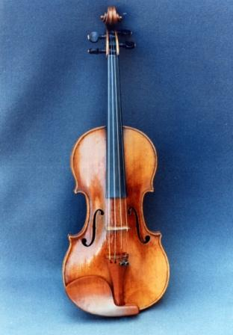
 | Шебер Винченцо Панормо скрипкасы  Сертификат John Arthur Beare 1992  Музей шифрі: КП-ГК-15 | 1795г. XVIII ғасыр  Англия, Лондон.  Шебер Винченцо Панормо скрипкасы  Сертификат John Arthur Beare 1992  Сипаттама: Жоғарғы ағаш қақпағы шырша ағаштың (ортаңғы қабаттау радиалды кесудің) екі жартысынан жасалған. Лак алтын қоңыр. Төменгі ағаш қақпағы радиалды кесілген үйеңкі ағашының екі жартысынан, таяз толқыннан жасалған. Қабықтары алты бөлік радиалды кесілген үйеңкі ағаштан | 1795г.  XVIII ғасыр | Материал: ағаш  Өлшемі:  Корпустың ұзындығы- 356 мм,  Корпустың минималды ені-107 мм;  Төменгі шеңбердің ең үлкен ені– 203 мм;  Мензура - 195 мм;  Мойын ұзындығы - 128 мм;  Бастың ұзындығы – 105 мм;  Бұйраның ұзындығы – 40,5 мм.  Саны: 1 дана. | РМҚК "СИРЕК КЕЗДЕСЕТІН ҚИЯҚТЫ САЗ АСПАПТАРЫНЫҢ МЕМЛЕКЕТТІК КОЛЛЕКЦИЯСЫ" | 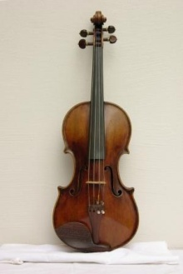
 | Шебер Пьетро Гварнери скрипкасы  Этикет Pietrus Guarnerius Cremonensis filius Andrea fecit Mantux Sub Lit Sanetx Terefia 1695  Музей шифрі: КП-ГК-1 | 1695 г. XVII ғасыр  Кремона мектебі,  Италия г. Мантуя  Шебер Пьетро Гварнери скрипкасы  Petrus guarnerius Cremonensis билеті Филиус Андреа Sanetx Terefia 1695 деп аталатын жемісті Мантус  Сипаттама: Жоғарғы ағаш қақпағы шырша ағаштың екі жартыдан (таяз радиалды кесу қабаттау)жасалған. Лак жұмсақ, алтын қызыл-қоңыр. Төменгі ағаш қақпағы тангентальды үйеңкі ағашының екі жартысынан жасалған. Толқынсыз үйеңкі. Лак алтын-қызыл-қоңыр. Қабықтары алты дана қиғаш кесілген үйеңкі ағаштан. Ендірілген басы басқа шебердің Balestrieri Tomaso деп болжануда. Құлақтары сопақ пішінді төрт алтын тақтайшамен көмкерілген | 1695 г.  XVII ғасыр | Материал: ағаш  Өлшемі:  Корпустың ұзындығы- 353 мм,  Корпустың минималды ені-111 мм;  Төменгі шеңбердің ең үлкен ені– 200 мм;  Мензура - 200 мм;  Мойын ұзындығы - 131 мм;  Бастың ұзындығы – 111 мм;  Бұйраның ұзындығы – 38,5 мм.  Саны: 1 дана. | РМҚК "СИРЕК КЕЗДЕСЕТІН ҚИЯҚТЫ САЗ АСПАПТАРЫНЫҢ МЕМЛЕКЕТТІК КОЛЛЕКЦИЯСЫ" | 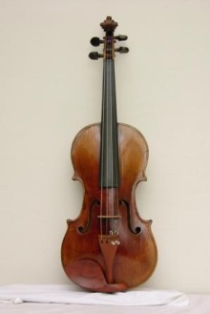
 | Жана Баптиста Гваданини итальяндық шебердің скрипкасы  Этикет Jonues Baptusta Guadagnini Cremonenfis Parmo GBC GSR1760  Музей шифрі: КП-ГК-2 | 1760 г. XVIII ғасыр  Жан Баптист Гваданини Итальяндық шебердің скрипкасы  Этикет Jonues Baptusta Guadagnini Cremonenfis Parmo GBC GSR1760  Сипаттама: Жоғарғы ағаш қақпағы шырша ағаштың жұқа қабаттағы радиалды кесудің екі жартысынан жасалған. Төменгі ағаш қақпағы кішкентай сәулелері бар жартылай радиалды аралау үйеңкісінің бір бөлігінен жасалған. Лак алтын қоңыр. Жақтары радиалды кесілген толқынды үйеңкіден. Басы үйеңкіден , мойынға ендіріген, өрнектелмеген. | 1760 г.  XVIII ғасыр | Материал: ағаш  Өлшемі:  Корпустың ұзындығы- 352 мм,  Корпустың минималды ені-110 мм;  Төменгі шеңбердің ең үлкен ені – 203 мм;  Мензура - 195 мм;  Мойын ұзындығы - 130 мм;  Бастың ұзындығы – 106 мм;  Бұйраның ұзындығы – 42 мм.  Саны: 1 дана. | РМҚК "СИРЕК КЕЗДЕСЕТІН ҚИЯҚТЫ САЗ АСПАПТАРЫНЫҢ МЕМЛЕКЕТТІК КОЛЛЕКЦИЯСЫ" | 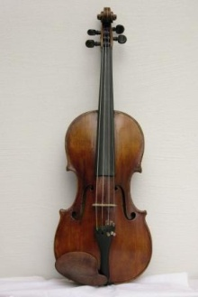
 | Болжау бойыншаДжозеф Гуарнери скрипка шебер салған  этикетпен (Pietrus Guarnerius Gremonensis filius Andrea fecit Mantua Sub lit Sancta Teresia 1675) оны шебер Джозеф Гуарнери (Пьетроның ағасы) салған.  Музей шифрі: КП-ГК-9 | 1675г. XVII ғасыр.  Кремонская школа,  Италия г.Кремона  Скрипканы шебер Джозеф Гуарнери салған деп болжануда.  этикетпен (Pietrus Guarnerius Gremonensis filius Andrea fecit Mantua sub lit Santa Teresa 1675) шебер Джозеф Гуарнери (Пьетроның ағасы) салған.  Сипаттама: Жоғарғы ағаш қақпағы шырша ағашының екі жартысынан жасалған (радиалды кесудің жұқа қабаттау). Төменгі ағаш қақпағы тангенталды кесілген үйеңкі ағашының екі жартысынан жасалған. Лак алтын қоңыр. Толқынсыз үйеңкі. Төменгі ағаш қақпағы лак алтын-қызыл-қоңыр. қабықтары алты дана тангенталды кесілген үйеңкіден. Басы ендірілген. | 1675 г.  XVII ғасыр. | Материал: ағаш  Өлшемі:  Корпустың ұзындығы- 356 мм,  Корпустың минималды ені-105 мм;  Наибольшая ширина нижней окружности – 199 мм;  Мензура - 197 мм;  Мойын ұзындығы – 129 мм;  Бастың ұзындығы – 113 мм;  Бұйраның ұзындығы – 40,5 мм.  Саны: 1 дана. | РМҚК "СИРЕК КЕЗДЕСЕТІН ҚИЯҚТЫ САЗ АСПАПТАРЫНЫҢ МЕМЛЕКЕТТІК КОЛЛЕКЦИЯСЫ" | 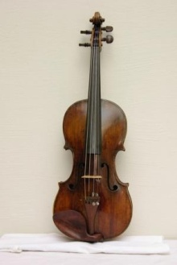
 | Итальяндық Гварнери  Шебердің мектебінің скрипкасы.  Скрипканы итальяндық шеберStorioni, Lorenzo салған деп болжануда.  Музей шифрі: КП-ГК-10 | XVIII ғасыр  Кремона мектебі,  Италия Кремона қаласы  Итальяндық Гварнери шебердің мектебінің скрипкасы.  Скрипканы итальяндық шебер Storioni Lorenzo салған деп болжануда.  Сипаттама: Жоғарғы ағаш қақпағы шырша ағаштың екі жартыдан (таяз радиалды кесу қабаттау)жасалған. Төменгі ағаш қақпағы тангенталды үйеңкі ағаштың екі жартысынан жасалған. Лак алтын қоңыр. Толқынсыз үйеңкі. Төменгі ағаш қақпағы лагі алтын-қызыл-қоңыр. Қабықтары алты бөлік тангенталды кесілген үйеңкіден. Басы ендірілген. | XVIII ғасыр. | Материал: ағаш  Өлшемі:  Корпустың ұзындығы- 360 мм,  Корпустың минималды ені-106 мм;  Төменгі шеңбердің ең үлкен ені– 195 мм;  Мензура - 194 мм;  Мойын ұзындығы – 130 мм;  Бастың ұзындығы – 110,5 мм;  Бұйраның ұзындығы – 40,5 мм.  Саны: 1 дана. | РМҚК "СИРЕК КЕЗДЕСЕТІН ҚИЯҚТЫ САЗ АСПАПТАРЫНЫҢ МЕМЛЕКЕТТІК КОЛЛЕКЦИЯСЫ" | 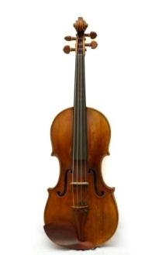
 | Белгісіз итальяндық шебердің скрипкасы (болжам бойынша Камилла Камиллус)  Этикет  Jofeph Guarnerius fecit Cremona anno 1714 IHS  Музей шифрі: КП-ГК-11 | 1714 г. XVIII ғасыр  Кремона мектебі,  Италия қ. Мантуа  Белгісіз итальяндық шебердің скрипкасы (болжам бойынша Камилла Камиллус)  Этикет Jofeph Guarnerius fecit Cremona anno  1714 IHS.  Сипаттама: Жоғарғы ағаш қақпағы шырша ағаштың жұқа қабаттау радиалды кесудің екі жартысынан жасалған. Төменгі ағаш қақпағы радиалды кесілген үйеңкі ағашының екі жартысынан жасалған. Лак алтын-қызғылт сары. Қабығы алты дана радиалды кесілген үйеңкіден . Басы ендірілген. | 1714 г.  XVIII ғасыр | Материал: ағаш  Өлшемі:  Корпустың ұзындығы- 355 мм,  Корпустың минималды ені-110 мм;  Төменгі шеңбердің ең үлкен ені – 207 мм;  Мензура - 192 мм;  Мойын ұзындығы – 130 мм;  Бастың ұзындығы – 111 мм;  Бұйраның ұзындығы – 41 мм.  Саны: 1 дана. | РМҚК "СИРЕК КЕЗДЕСЕТІН ҚИЯҚТЫ САЗ АСПАПТАРЫНЫҢ МЕМЛЕКЕТТІК КОЛЛЕКЦИЯСЫ" | 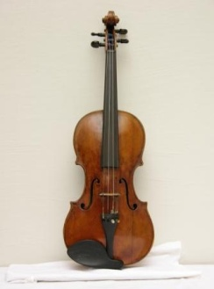
 | Болон мектебінің скрипкасы  Matteo minozzi P. bon этикеті 1769 ж  Музей шифрі: КП-ГК-12 | XVIII ғасыр  Болон мектебі,  Италия Болонья қ.  Болон мектебінің скрипкасы  Matteo minozzi P. bon белгі 1769 ж  Сипаттама: Аспап үлкен, орташа биіктікте, тік доғалары бар, орескел жұмыс және орташа қоңыр-қызғылт сары лак. Жоғарғы ағаш қақпағы екі жартыдан жасалған, оң жағында қабат өте тар, сол жағында ол әлдеқайда кең және өрескел. Төменгі ағаш қақпағы радиалды үйеңкіден жасалған, оның төменгі бөлігінде түйіні бар, құрт тесіктері бар, мүмкін, құралды жасаған шебердің қолымен, өйткені олар бір жалпы бояуастында. Бүйірлері сәулелердің орташа ені бар радиалды кесілген үйеңкі 6 бөліктен тұрады. Басынан тек құрт саңылауының іздері бар нақты бұйра. | XVIII ғасыр. | Материал: ағаш  Өлшемі:  Корпустың ұзындығы- 357 мм,  Корпустың минималды ені-112 мм;  Төменгі шеңбердің ең үлкен ені– 210 мм;  Мензура - 195 мм;  Мойын ұзындығы – 127 мм;  Бастың ұзындығы – 110 мм;  Бұйраның ұзындығы – 44 мм.  Саны: 1 дана. | РМҚК "СИРЕК КЕЗДЕСЕТІН ҚИЯҚТЫ САЗ АСПАПТАРЫНЫҢ МЕМЛЕКЕТТІК КОЛЛЕКЦИЯСЫ" | 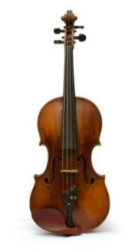
 | Итальяндық шебердің скрипкасы Амати мектебі  Этикет Nicolaus Amati Cremonen Hieromymi Vili Antonii Nepos Anno 1690 г.  Музей шифрі: КП-ГК-13 | 1690 г. XVII ғасыр  Кремона мектебі  Амати мектебінің итальяндық шебердің скрипкасы  Этикет Nicolaus Amati Cremonen Hieromymi Vili Antonii Nepos Anno 1690 г.  Сипаттама: Жоғарғы ағаш қақпасы шырша ағаштың жұқа қабаттау радиалды кесудің екі жартысынан жасалған. Жоғарғы сол жақ шеңберде кірістіру желімделген, төменгі оң жақ шеңберде құрт тесігі жабылған. Төменгі ағаш қақпағы радиалды кесілген үйеңкі ағашының екі жартысынан жасалған. Лак қоңыр-қызғылт сары. Қабығы. алты дана тангенталды кесілген үйеңкіден. Басы ендірілген. | 1690 г.  XVII ғасыр | Материал: ағаш  Өлшемі:  Корпустың ұзындығы- 355 мм,  Корпустың минималды ені-105 мм;  Төменгі шеңбердің ең үлкен ені– 205 мм;  Мензура - 195 мм;  Мойын ұзындығы – 132 мм;  Бастың ұзындығы – 110 мм;  Бұйраның ұзындығы – 38,5 мм.  Саны: 1 дана. | РМҚК "СИРЕК КЕЗДЕСЕТІН ҚИЯҚТЫ САЗ АСПАПТАРЫНЫҢ МЕМЛЕКЕТТІК КОЛЛЕКЦИЯСЫ" | 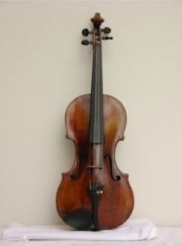
 | Итальяндық шебердің скрипкасы Санто-Серафин этикетімен.  SanCtus Seraphin Utinenfis fecit Venetiys Ann 17  Музей шифрі: КП-ГК-14 | XVIII ғасыр  Венеция мектебі  Итальяндық шебердің скрипкасы белгісі Санто-Серафин.  SanCtus Seraphin Utinenfis fecit Venetiys Ann 17  Сипаттама: Жоғарғы ағаш қақпағы шырша ағаштың ортаңғы қабаттау радиалды кесудің екі жартысынан жасалған. Жоғарғы сол жақ шеңберде кірістіру, оң жақта жарықшақ, төменгі оң жақ шеңберде көптеген жарықтар бар. Төменгі ағаш қақпағы радиалды кесілген үйеңкі ағашының бір бөлігінен жасалған. Лак алтын-қызғылт сары. Қабығы .алты дана радиалды кесілген үйеңкіден. Басы және мойыны кейін шыққан. | XVIII ғасыр | Материал: ағаш  Өлшемі:  Корпустың ұзындығы- 356 мм,  Корпустың минималды ені-107 мм;  Төменгі шеңбердің ең үлкен ені– 201 мм;  Мензура - 195 мм;  Мойын ұзындығы – 130 мм;  Бастың ұзындығы – 107 мм;  Бұйраның ұзындығы – 41 мм.  Саны: 1 дана. | РМҚК "СИРЕК КЕЗДЕСЕТІН ҚИЯҚТЫ САЗ АСПАПТАРЫНЫҢ МЕМЛЕКЕТТІК КОЛЛЕКЦИЯСЫ" | 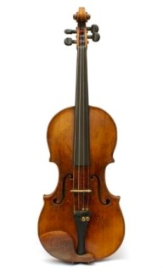
 | Виола шеберлері Винченцо Панормо (Panormo, Vincenzo Trusiano)  Флориан Леонардо Сертификаты  Лондон  Музей шифрі: КП-ГК-19 | 1800 г.,XVIII ғасырдың аяғы  Англия, Лондон.  Виола шеберлері Винченцо Панормо (Panarmo, Vincenzo Trusiano)  Cертификат Florian Leonardo  Лондон  Сипаттама: Жоғарғы ағаш қақпағы жұқа қабаттау радиалды кесудіңшырша ағаштын екі жартысынан жасалған. Лак жұмсақ қалың қабатпен қапталған, лак көлеңкесі сары-қоңыр. Төменгі ағаш қақпағы (радиалды кесілген таяз толқыннан) үйеңкі ағашының екі жартысынан, жасалған. Қабықтары алты дана радиалды үйеңкіден . Басы ендірілген . Төменгі ағаш қақпағы лак сарғыш-қызыл түсті. | 1800 г.  ,XVIII ғасырдың аяғы. | Материал: ағаш  Өлшемі:  Корпустың ұзындығы- 392 мм,  Корпустың минималды ені- 128 мм;  Төменгі шеңбердің ең үлкен ені– 233 мм;  Мензура -217 мм;  Мойын ұзындығы – 140 мм;  Бастың ұзындығы – 122,5 мм;  Бұйраның ұзындығы – 45 мм.  Саны: 1 дана. | РМҚК "СИРЕК КЕЗДЕСЕТІН ҚИЯҚТЫ САЗ АСПАПТАРЫНЫҢ МЕМЛЕКЕТТІК КОЛЛЕКЦИЯСЫ" | 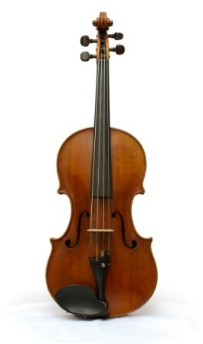
 | Виолончель шеберлері Санто Серафин.  Этикет SanctusSerephin UtinensisAnn1737  Музей шифрі: КП-ГК-3 | 1737 г.  XVIII ғасыр  Италия г. Удина  Шебер Санто Серафин виолончелі.  Этикет Sanctus Seraphin Utinensis Ann 1737 г.  Сипаттама: Жоғарғы ағаш қақпағы жұқа қабаттағы шырша ағаштың (радиалды кесудің) екі жартысынан жасалған. Төменгі ағаш қақпағы (таяз, біркелкі толқыннан радиалды кесілген) үйеңкі ағаштың екі жартысынан, жасалған. Қабықтары жартылай радиалды кесудің әдемі үлгісіндегі толқынды үйеңкіден. Басы (кең толқынды) үйеңкіден ойылған. Лак жартылай ғана сақталған. Кейіннен асапаптың корпусы қайта лакталды, бастапқы лактың іздері бүйірлерінде және басында сақталды, ал ағаш қақпақтарында тазартылып, басқа лакпен боялды.. | 1737 г.  XVIII ғасыр | Материал: ағаш  Өлшемі:  Корпустың ұзындығы- 742 мм,  Корпустың минималды ені - 242 мм;  Төменгі шеңбердің ең үлкен ені–433 мм;  Мензура - 397 мм;  Мойын ұзындығы – 278 мм;  Бастың ұзындығы – 192 мм;  Бұйраның ұзындығы – 65 мм.  Саны: 1 дана. | РМҚК "СИРЕК КЕЗДЕСЕТІН ҚИЯҚТЫ САЗ АСПАПТАРЫНЫҢ МЕМЛЕКЕТТІК КОЛЛЕКЦИЯСЫ" | 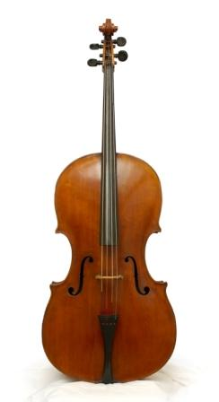
 | Белгісіз Вена шеберінің скрипкасы  Музей шифрі: КП-ГК-4 | XVIII ғасыр  Вена мектебі. Австрия.  Белгісіз Вена шеберінің скрипкасы.  Сипаттама: Жоғарғы ағаш қақпағы шырша ағашың (ортаңғы қабаттау радиалды кесудің) екі жартысынан жасалған. Төменгі ағаш қақпағы таяз, біркелкі толқынмен радиалды кесілген үйеңкі ағашының екі жартысынан жасалған. Лак сарғыш-қызыл. Жақтары радиалды кесілген толқынды үйеңкіден. басы мойынға ендірілген. | XVIII ғасыр. | Материал: ағаш  Өлшемі:  Корпустың ұзындығы- 356 мм,  Корпустың минималды ені-108 мм;  Төменгі шеңбердің ең үлкен ені–230 мм;  Мензура - 193 мм;  Мойын ұзындығы – 131 мм;  Бастың ұзындығы – 110 мм;  Бұйраның ұзындығы – 41 мм.  Саны: 1 дана. | РМҚК "СИРЕК КЕЗДЕСЕТІН ҚИЯҚТЫ САЗ АСПАПТАРЫНЫҢ МЕМЛЕКЕТТІК КОЛЛЕКЦИЯСЫ" | 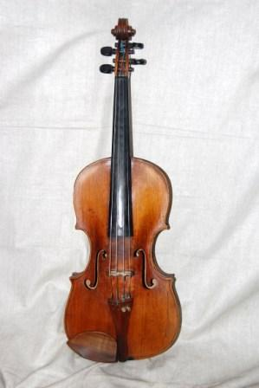
 | Скрипка Тирольского мастера с этикетом (Mathias Albanus Fecit Butsani 1690)  Музей шифрі: КП-ГК-18 | 1690 г.  XVII ғасырдың аяғы  Тироль мектебі  Тирол шеберінің скрипкасы этикеті (Mathias Albanus Fecit Butsani 1690)  Сипаттама: Жоғарғы ағаш қақпағы шырша ағаштың (ортаңғы қабаттау радиалды кесудің) екі жартысынан жасалған. Төменгі ағаш қақпағы (радиалды кесілген таяз толқынды) үйеңкі ағаштың екі жартысынан, жасалған. Лак жұмсақ сары-қоңыр қалың қабатпен қапталған және қатты жарылған. Қабықтары үйінкінің әр түрлі кесілген бөліктерінен жасалған. Басы ендірілген. | 1690 г.  XVIII ғасырдың аяғы | Материал: ағаш  Өлшемі:  Корпустың ұзындығы- 356 мм,  Корпустың минималды ені-103 мм;  Төменгі шеңбердің ең үлкен ені–202 мм;  Мензура - 195 мм;  Мойын ұзындығы – 130 мм;  Бастың ұзындығы – 107 мм;  Бұйраның ұзындығы – 36 мм.  Саны: 1 дана. | РМҚК "СИРЕК КЕЗДЕСЕТІН ҚИЯҚТЫ САЗ АСПАПТАРЫНЫҢ МЕМЛЕКЕТТІК КОЛЛЕКЦИЯСЫ" | 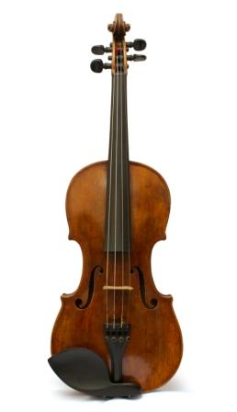
 | Неміс шебері Кнопфтың ысқышы.  Ысқыштың сабында шебердін таңбасы : W. Knopf.  Музей шифрі: КП-ГК-7 | XIX ғасыр.  Неміс мектебі  Неміс шебері Кнопфтың ысқышы.  Ысқыштың сабында шебердің таңбасы: W.Knopf.  Сипаттама: Сабы фернамбуктан жасалған басында қара ағаш пен сүйектен жапсырма, інжу-маржаннан жасалған. пластина, қара ағаштан төсем, тағандағы сақина мен төсем,, бұранда, күмістен жасалған. | XIX ғасыр. | Материал: ағаш/фернамбук  Өлшемі:  Ысқыш ұзындығы- 728 мм.  Саны: 1 дана. | РМҚК "СИРЕК КЕЗДЕСЕТІН ҚИЯҚТЫ САЗ АСПАПТАРЫНЫҢ МЕМЛЕКЕТТІК КОЛЛЕКЦИЯСЫ" | 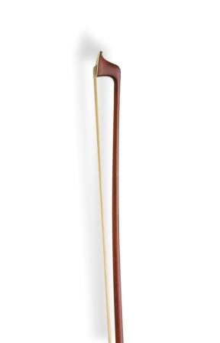  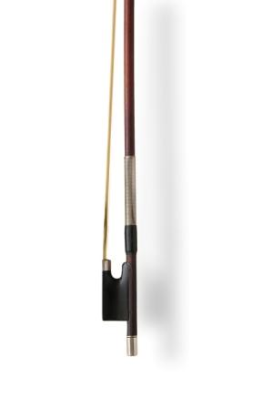  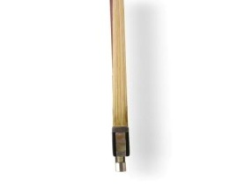
 | Белгісіз Француз шеберінің ысқышы  Музей шифрі: КП-ГК-8 | XIX ғасыр.  Француз мектебі.  Белгісіз француз шебер ысқышы.  Сипаттама: Ысқыштың сабы фернамбук , басына қара ағаш пен сүйектен жасалған жапсырма, күміс жапсырма, інжу табақшасы мен інжу-маржаны бар қара ағаш төсем, күміс сақиналармен қоршалған көздер, күміс сақиналары бар қара ағаш бұранда және інжу-маржан. | XIX ғасыр. | Материал: ағаш/фернамбук  Өлшемі:  Ысқыш ұзындығы- 729 мм.  Саны: 1 дана. | РМҚК "СИРЕК КЕЗДЕСЕТІН ҚИЯҚТЫ САЗ АСПАПТАРЫНЫҢ МЕМЛЕКЕТТІК КОЛЛЕКЦИЯСЫ" | 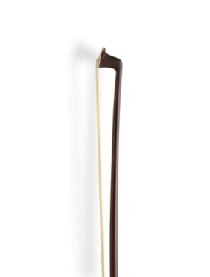  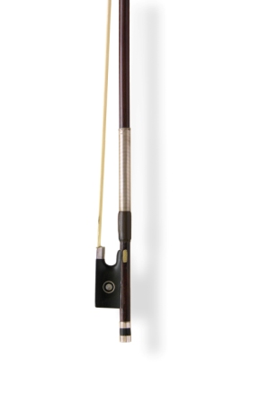  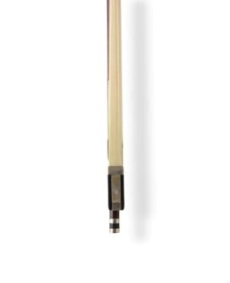
 | Француз шебері Франсуа Николас Вуареннің ысқышы  Шебердің ысқыш сабында таңбасы: F. N. Voirin, Paris.  Музей шифрі: КП-ГК-5 | XIX ғасыр  Француз мектебі. Франция Париж қаласы.  Француз шебер ысқышы Франсуа Никола Вуарен.  Шебердің ысқыш сабында таңбасы: F. N. Voirin, Paris  Сипаттама: Фернамбуктан жасалған , басында қара ағаштан жасалған, көздері мен Інжу-маржан тақтайшасы бар, сақинасы мен жастықшасы күміс, інжу-маржаны бар қара ағаш бұрандасы және екі күміс сақинасы бар. | XIX ғасыр. | Материал: ағаш/фернамбук  Өлшемі:  Ысқыш ұзындығы- 730 мм.  Саны: 1 дана. | РМҚК "СИРЕК КЕЗДЕСЕТІН ҚИЯҚТЫ САЗ АСПАПТАРЫНЫҢ МЕМЛЕКЕТТІК КОЛЛЕКЦИЯСЫ" | 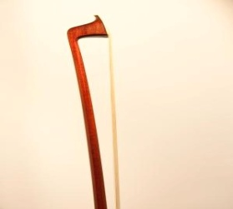  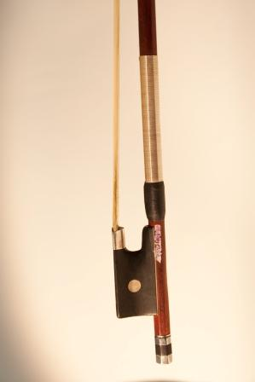  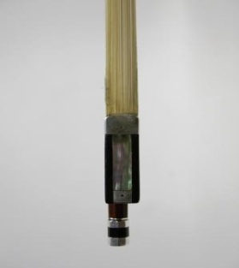
 | Ежен Сартори Француз шебердің ысқышы  Ысқыш сабы шеберінің таңбасы: E. Sartarya. Paris.  Музей шифрі: КП-ГК-6 | XIX ғасыр.  Француз мектебі. Франция Париж.  Француз шебер ысқышы Ежен Сартори.  Саптағы шебердің белгісі: E.Sartarya. Paris.  Сипаттама: Фернамбуктан жасалған . басына қара ағаш пен сүйектен жасалған төсем, Інжу-маржан тақтайшасы мен Інжу-маржан көздері бар қара ағаш төсем, көздер күміс сақиналарға, сақинаға және төсемге күміс, бұрандалы күміс. | XIX ғасыр. | Материал: ағаш/фернамбук  Өлшемі:  Ысқыш ұзындығы- 730 мм.  Саны: 1 дана. | РМҚК "СИРЕК КЕЗДЕСЕТІН ҚИЯҚТЫ САЗ АСПАПТАРЫНЫҢ МЕМЛЕКЕТТІК КОЛЛЕКЦИЯСЫ" | 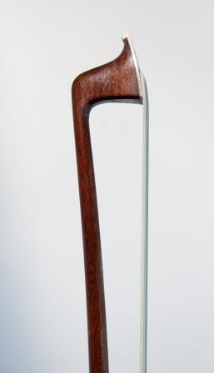  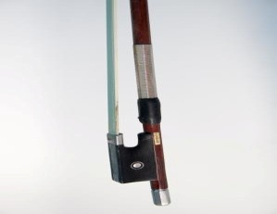  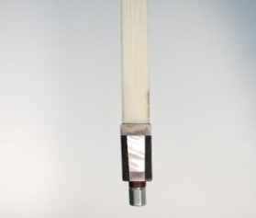
 | Виолончель ысқыш шебері Е. М. Пензельдің ысқышы  Ысқыш сабының шебері E. M. Penzelдін таңбасы  Музей шифрі: КП-ГК-20 | ХХ ғасырдың бірінші жартысы  Неміс мектебі. Германия  Шебер E.M.Penzelдін  виолончельді ысқышы.  Ысқыш сабының шебері E. M. Penzelдін таңбасы  Сипаттама: Сабы фернамбуктан жасалған, басына қара ағаш пен сүйектен жасалған жапсырма, таяқтағы Ілмек күміс, інжу тақтайшасы бар қара ағаштан жасалған төсем, тағандағы сақина күміс, ал астары мельхиор, күміс қалпақшадағы қара ағаштан жасалған бұранда. | XX ғасырдың бірінші жартысы. | Материал: ағаш/фернамбук.  Өлшемі:  Ысқыш ұзындығы- 696 мм.  Саны: 1 дана. | РМҚК "СИРЕК КЕЗДЕСЕТІН ҚИЯҚТЫ САЗ АСПАПТАРЫНЫҢ МЕМЛЕКЕТТІК КОЛЛЕКЦИЯСЫ" | 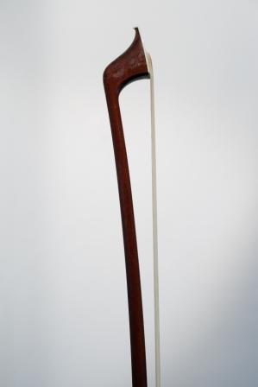  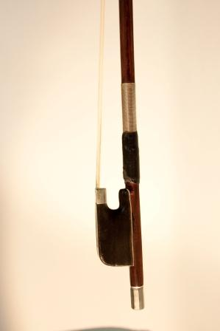  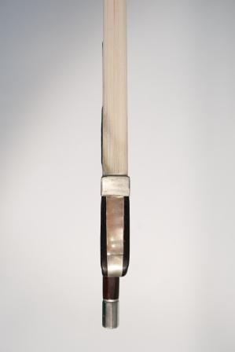
 | Белгісіз Француз шебері ысқышы  Музей шифрі: КП-ГК-17 | XIX ғасыр.  Француз мектебі.  белгісіз Француз шебер ысқышы.  Сипаттама:  Ысқыш сабы фернамбуктан, басына сүйектен жасалған жапсырма, Алтын сымнан інжу-маржаны бар тасбақа қабығынан жасалған төсем, алтын тағандағы сақина мен төсем, алтын тағанның астындағы табақша, алтын сақиналары бар қара ағаштан жасалған бұранда. | XIX ғасыр. | Материал: ағаш/фернамбук  Өлшемі:  Ысқыш ұзындығы- 727 мм.  Саны: 1 дана. | РМҚК "СИРЕК КЕЗДЕСЕТІН ҚИЯҚТЫ САЗ АСПАПТАРЫНЫҢ МЕМЛЕКЕТТІК КОЛЛЕКЦИЯСЫ" | 